ПРИЛОЖЕНИЕ № 1
к решению Совета депутатов
муниципального образования
сельское поселение Алакуртти
от 30.04.2021 № 705

До внесения изменений в Правила землепользования и застройки с.п. Алакуртти Кандалакшского района

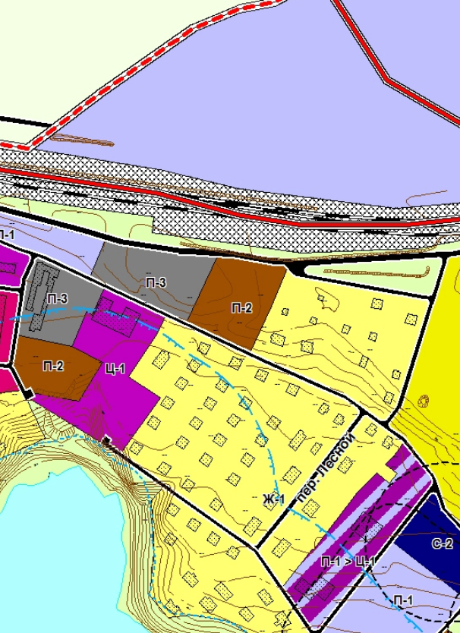

П-3 – зона размещения объектов транспортной инфраструктуры

После внесения изменений в Правила землепользования и застройки с.п. Алакуртти Кандалакшского района

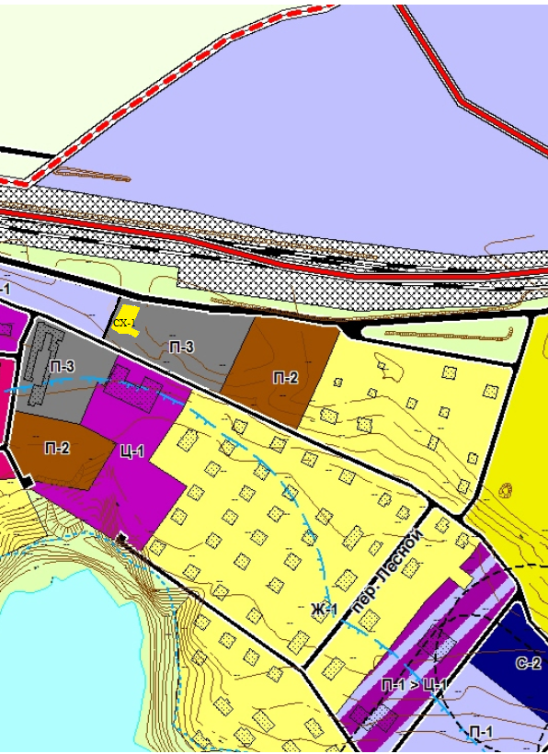

СХ-1 – зона садоводства, огородничества

ПРИЛОЖЕНИЕ № 2
к решению Совета депутатов
муниципального образования
сельское поселение Алакуртти
от 30.04.2021 № 705

До внесения изменений в Правила землепользования и застройки с.п. Алакуртти Кандалакшского района

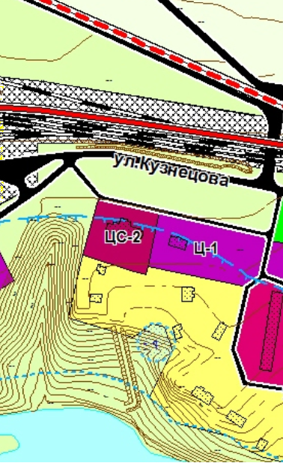

ЦС-2 – зона размещения объектов культового назначения

После внесения изменений в Правила землепользования и застройки с.п. Алакуртти Кандалакшского района

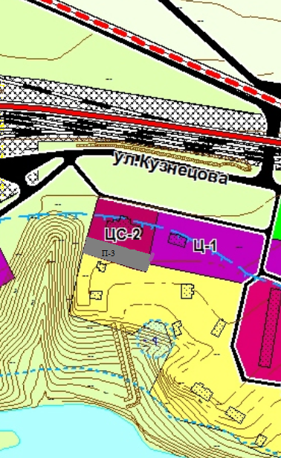

П-3 – зона размещения объектов транспортной инфраструктуры

